Министерство образования и науки РФ

Пермский национальный исследовательский политехнический университет

Электротехнический факультет

Кафедра Информационные технологии и автоматизированные системы

Базы данных

Лабораторная работа № 7

Тема: «Создание процедур в СУБД MySQL»

Выполнила: студентка группы

РИС-23-2б

Жилина А.А.

Проверил: доцент кафедры ИТАС

Петренко А.А.

г. Пермь – 2024

Оглавление

Цель работы 3

Задачи работы 4

Этапы выполнения 5

Вывод 13

Заключение 14

Список используемой литературы 15

# Цель работы

Создание, использование и удаление хранимых процедур в СУБД *MySQL* в веб-приложении phpMyAdmin.

# Задачи работы

Для достижения поставленной цели необходимо выполнить следующие задачи:

1. Изучить понятие хранимых процедур;

2. Реализовать процедуры на базе прошлых лабораторных работ;

3. Проверить работу процедур.

# Этапы выполнения

1. Понятие процедуры и её объявление на языке *SQL*:

В *SQL* процедура представляет собой хранимую программу, в которую вы можете передавать параметры. Он не возвращает значение, как функция. Тем не менее, он может вернуть статус успеха / отказа в процедуру, вызвавшую его.

DELIMITER // – разделитель

**CREATE** **PROCEDURE** название процедуры (передаваемые переменные)

**BEGIN** – начало тела процедуры

**SELECT** столбцы таблицы

**FROM** таблица

**WHERE** логическое условие;

**END** // – конец тела процедуры.

DELIMITER ; – разделитель

Вызов хранимой процедуры в *SQL* производится с помощью оператора ***CALL***.

Удаление процедуры в *SQL* производится с помощью оператора ***DROP***.

1. Реализация процедур в СУБД *phpMyAdmin*:

Для реализации процедур воспользуемся разработанными базами данных из прошлых лабораторных работ (См. Рисунок 1).

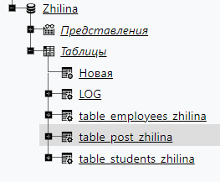

Рисунок 1 – База данных [Zhilina](http://127.0.0.1/openserver/phpmyadmin/index.php?route=/database/structure&db=Zhilina)

Реализуем процедуры для таблицы *LOG* (См. Рисунок 2):

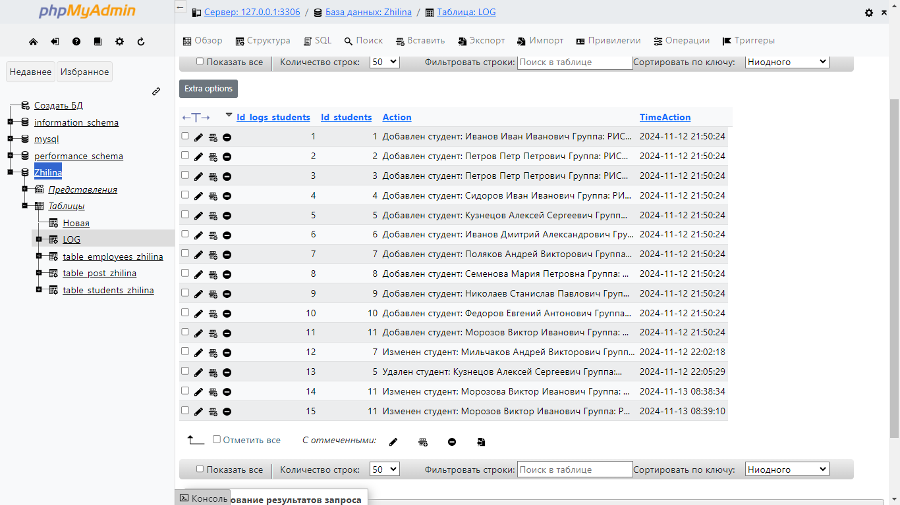

Рисунок 2 – таблица LOG

1. Процедура на вывод всех полей таблицы *LOG*, в которых содержится информация об удаленном элементе (См. Рисунок 3)

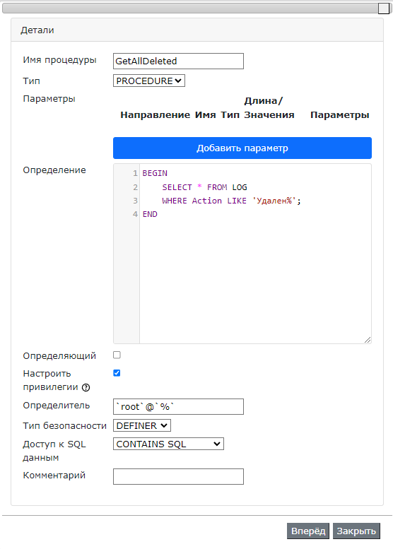

Рисунок 3 – процедура GetAllDeleted

Процедура выводит все поля таблицы *LOG*, где в столбце *Action* встречается слово «Удален». Операция ***LIKE***, поддерживает возможность регулярных выражений, например, ***%*** - вся найденная строка вместо выражения ***%.***

1. Процедура на вывод всех полей таблицы *LOG*, в которых содержится информация о добавленном элементе (См. Рисунок 4)

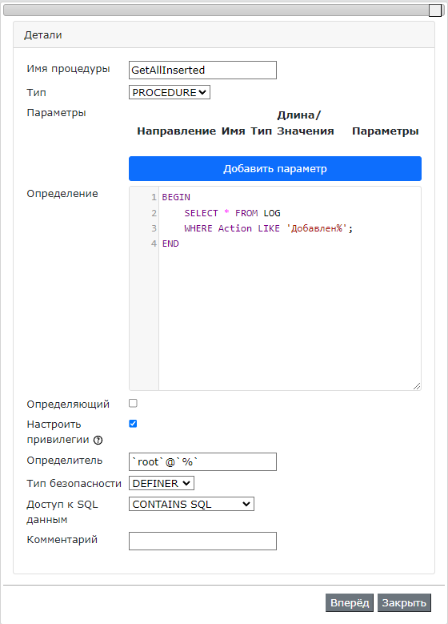

Рисунок 4 – процедура GetAllInserted

1. Процедура на вывод всех полей таблицы *LOG*, в которых содержится информация об измененном элементе (См. Рисунок 5)

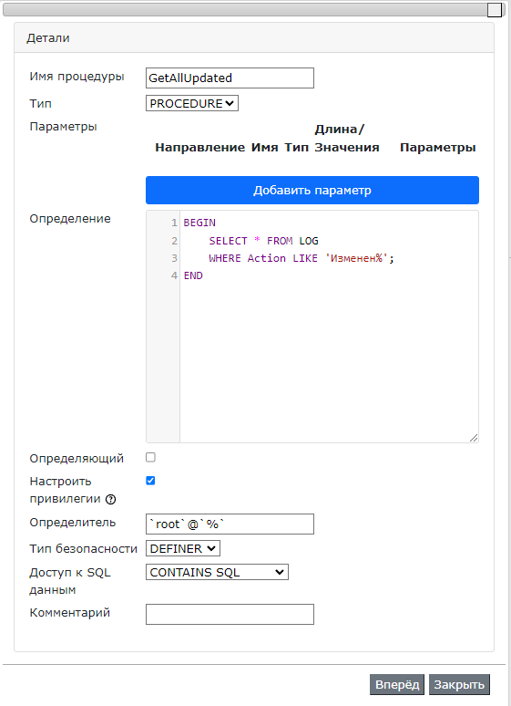

Рисунок 5 – процедура GetAllUpdated

1. Процедура с параметром на вывод поля таблицы *LOG*, в котором дата и время добавления поля равно указанному числу (См. Рисунок 6)

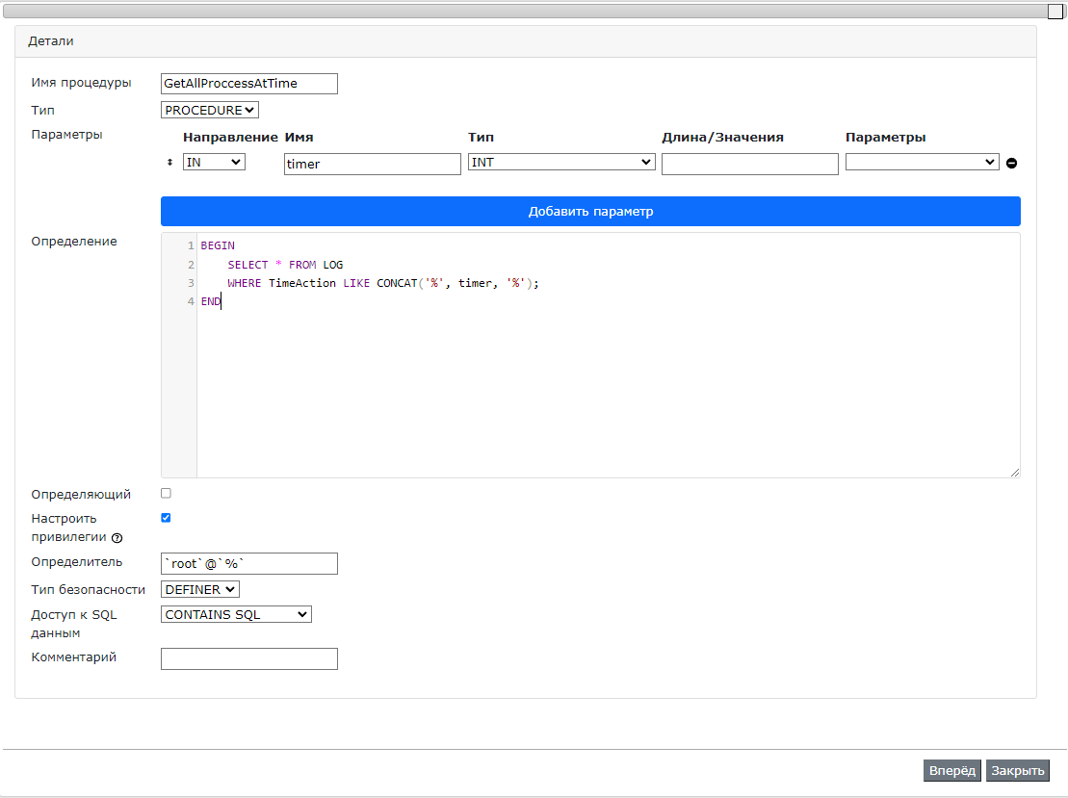

Рисунок 6 – процедура GetAllProccessAtTime

1. Проверка работы процедур:
   1. Проверка процедуры *GetAllDeleted()*: CALL GetAllDeleted(); (Cм. Рисунок 7)

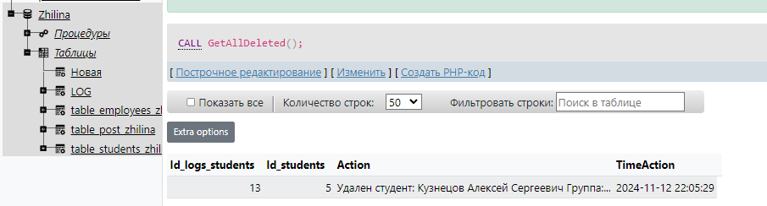

Рисунок 7 – вызов процедуры GetAllDeleted

* 1. Проверка процедуры *GetAllInserted*(): CALL GetAllInserted(); (См. Рисунок 8)

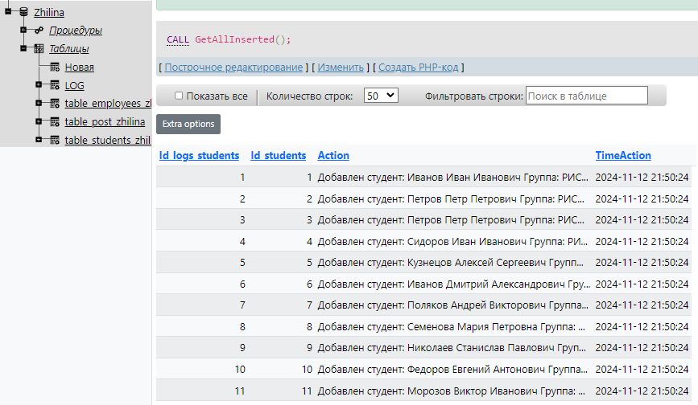

Рисунок 8 – вызов процедуры GetAllInserted

* 1. Проверка процедуры *GetAllUpdated()*: CALL GetAllUpdated(); (См. Рисунок 9)

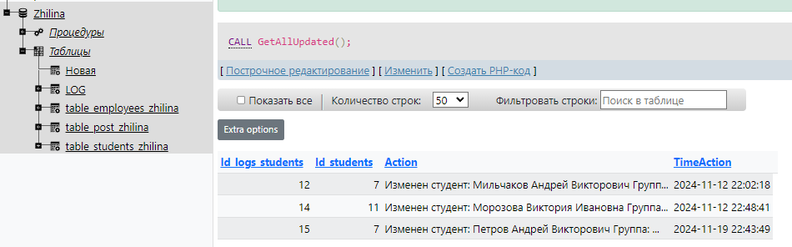

Рисунок 9 – вызов процедуры GetAllUpdated

1. Проверка процедуры *GetAllProccessAtTime()* с параметром 21 (См. Рисунок 10): CALL GetAllProccessAtTime(21);

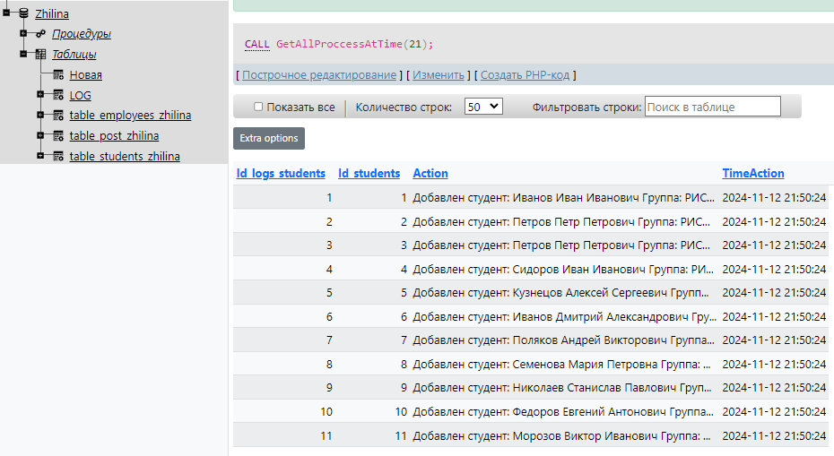

Рисунок 10 – вызов процедуры GetAllProccessAtTime

# Вывод

В результате работы были получены навыки работы с процедурами на языке *SQL* в таблицах СУБД *phpMyAdmin*.

# Заключение

Результатом проведенной работы, являются:

* + 1. Разработанная база данных;
    2. Основные таблицы *LOG* и [*table_students_zhilina*](http://127.0.0.1/openserver/phpmyadmin/index.php?route=/sql&pos=0&db=Zhilina&table=table_students_zhilina);
    3. Разработанные процедуры.

# Список используемой литературы

1. *Копейкин М.В., Спиридонов В.В., Шумова Е.О. Базы данных. Основы SQL реляционных баз данных: Учебное пособие. - СПб.: СЗТУ, 2005. - 160 с.*
2. *Э.В. Сысоев, Е.В. Бурцева. Базы данных: лекции к курсу. - Тамбов : Изд-во Тамб. гос. техн. ун-та, 2007. - 48 с.*
3. *Документация phpMyAdmin, FAQ phpMyAdmin.*